Kruiden in de Tuin ----- Kruiden in de Keuken

In dit boek is informatie over kruiden opgenomen, bekende, maar ook minder bekende kruiden. Van ieder kruid wordt na een algemene beschrijving ingegaan op het kweken van kruiden, het oogsten en het gebruik in de keuken.

Evt. medicinale toepassingen worden - vanwege gevaren van verkeerd gebruik- niet gegeven. Ook het gebruik van kruiden uit de natuur wordt niet aanbevolen, zowel vanwege natuurbehoud als vanwege het risico dat verkeerde en mogelijk gevaarlijke kruiden worden gebruikt.

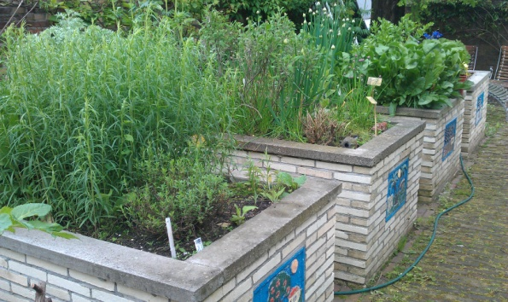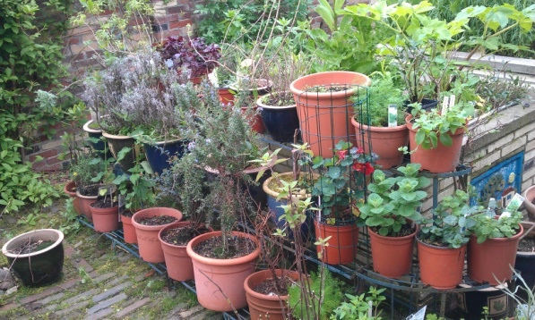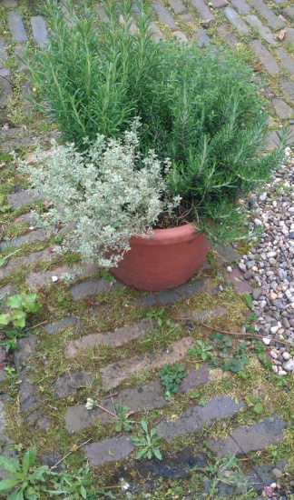
Of je nou veel ruimte hebt, of weinig, of heel erg weinig, er is altijd plaats voor kruiden!

Hollandse Namen

Absint-alsem
Appel-geranium
Anijs
Balsemwormkruid
Basilicum
Bernagie
Bieslook
Bijvoet
Boerenwormkruid
Bonenkruid
Bosui
Champagneblad
Chinese bieslook
Chinese peper
Cichorei
Citroengras
Citroenkruid
Citroenmelisse
Citroenverbena
Citrus
Daslook
Dille
Dragon
Dropplant
Duivelsdrek
Duizendblad
Echte marjolein
Egyptische ui
Engelwortel
Fenegriek
Foelie
Gember
Gezegende distel
Hyssop
Jeneverbes
Kaapse knoflook
Kalmoes
Kamille
Kaneel
Kardamom
Karwij
Kentjoer
Kerrieplant
Kervel
Ketoembar
Klein hoefblad
Knoflook
Knolvenkel
Komijn
Koriander
Kruidnagel
Kurkuma
Laos
Laurier
Lavas
Lavendel
Lepelblad
Lievevrouwebedstro
Marjoraan
Mierikswortel
Mosterdzaad
Munt
Muskaat
Nootmuskaat
Olijfkruid
Oost-Indische kers
Oregano
Oreganotijm
Paddestoelplant
Paprika
Peper
Peper spaanse
Peterselie
Piment
Postelein
Prei
Roomse kamille
Roomse kervel
Rozemarijn
Rucula
Rucola, wilde
Saffraan
Salamblad
Salie
Selderij
Sereh
Sesamzaad
Sint-janskruid
Sjalot
Steranijs
Theestruik
Tijm
Tripmadam
Truffel
Ui
Vanille
Veldzuring
Venkel
Waterkers
Wijnruit
Wilde marjolein
Wondklaver
Zwarte komijn

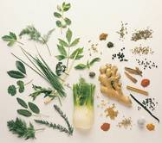Inleiding Kruiden
Niet voor experts: gebruik je regelmatig kruiden en kweek je ze (voor een deel) zelf dan kun je deze pagina overslaan.
Ben je niet zo'n kruidenmens probeer dan eens een paar kruiden uit.

Het begin
Een makkelijk kruid om mee te beginnen is tijm. Je kunt het in de tuin planten of in een - liefst niet te kleine - pot op het balkon. Het voordeel van een grotere pot, 20 - 30 cm doorsnee, is dat de grond niet zo snel uitdroogt als je een keer vergeet water te geven. Bovendien kun het hele jaar door vers oogsten. Heb je een nog grotere pot dan kun je al een minikruidentuintje maken.

Ook een lekker en relatief makkelijk kruid is rozemarijn. Lekker in de aardappelen, het hele jaar door te oogsten, alleen al weer iets moeilijker goed de winter door te krijgen.

Nog zo'n makkelijk kruid is bieslook. Je knipt wat af als je nodig hebt en het groeit vanzelf weer op. Bieslook is een echter een vaste plant (tijm en rozemarijn zijn groenblijvende struikjes). Vaste planten hebben het nadeel dat zij zich 's winters onder de grond terugtrekken. Je kunt bieslook uit eigen tuin dus maar voor een deel van het jaar gebruiken. Lavas of maggiplant is ook een vaste plant, al wordt deze bijna 2 meter hoog. Pluk een paar blaadjes en je maakt er een heerlijk kopje bouillon van.

Dille een heerlijk kruid, vooral bij vis. Dille is een éénjarige plant. Je moet het ieder jaar opnieuw zaaien. Als je echter niet te netjes bent en in het voorjaar niet onmiddellijk ieder sprietje dat boven de grond uitkomt, aanmerkt als onkruid ("what's in a name”) en verwijderd, kom je altijd wel weer een paar dille plantjes tegen. Laat vooral één of enkele planten in het zaad schieten zonder het zaad te oogsten en je hebt vanzelf weer dille het volgende jaar.

Ook koriander is zo'n éénjarig kruid dat zichzelf uitzaait. In de Mexicaanse keuken kun je niet zonder! Koriander is echter een kruid dat sommigen heerlijk vinden en andere haten. De Engelsen noemen dat "an acquired taste", je moet het leren eten. Als het niet bevalt niet te snel opgeven, gebruik kleine beetjes en andere recepten.

Het zelfde geld voor basilicum. Heerlijk bij tomaten met mozzarella en een scheutje olijfolie erover. Basilicum is al weer iets lastiger op te kweken. Dit éénjarige kruid heeft veel warmte nodig, dus binnen zaaien en opkweken en later, eind mei of zo, in potten naar buiten of op een beschutte plek in de tuin.

Weer heel iets anders, maar wel heel erg lekker, vooral als van ietsje scherp houdt, is mierik. Een vaste plant waar je de jonge blaadjes van kunt gebruiken. Maar het lekkerst is de dikke wortel: raspen en mengen met wat slagroom en mayonaise en je hebt verse mierikswortelsaus. Heerlijk bij vis, maar hoort eigenlijk ook op ieder hamburger.

De 'lastigste' kruiden zijn de subtropische en vooral de tropische overblijvende gewassen. Niet als eerste mee beginnen natuurlijk, tenzij je al ervaring hebt met het houden van kuipplanten. Begin eens met een laurierstruikje. Deze plant behoudt het hele jaar zijn blad en je kunt het dus altijd vers gebruiken. Je gebruikt er meestal maar enkele blaadjes van, dus één struikje - dat vanzelf een struik wordt - is genoeg.

Eigenschappen kruiden
We hebben nu al een aantal planteigenschappen gehad die van belang zijn bij de keuze welke kruiden je in de tuin of op het balkon wil kweken.
- winterhardheid;
- éénjarigen - vaste planten - bladverliezende struiken - groenblijvende struiken;
- planten uit de gematigde gebieden - subtropische planten - tropische planten.
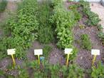
Dan moet je nog rekening houden met de standplaats:
- zon of half schaduw;
- droge vochtige of natte bodem;
- zandige of humusrijke bodem;
- arme of goed bemeste bodem;
- de hoogte die de plant bereikt;
- blijft de plant op één plek of overwoekert hij alles.

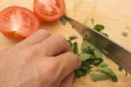Ook de gebruikte delen van de plant verschillen:
- blad;
- stengel;
- bloem;
- zaad;
- wortel.

Je moet ook goed opletten hoe je de kruiden gebruikt:
- rauw;
- op het laatst toegevoegd;
- meegekookt of gesudderd;
- veel alle recepten op het internet geven wel aan hoe te gebruiken.
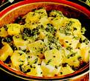
En dan natuurlijk de smaak:
- van simpel tot complex;
- van makkelijk tot "acquired";
- zoet, zout, zuur, bitter, hartig, scherp;
- maar ja, over smaak valt natuurlijk niet te twisten.

En nu aan de slag!
Met de meer dan 100 beschrijvingen van kruiden in dit deel van de website heb je alle informatie binnen handbereik om te beginnen met het opkweken van een paar keukenkruiden. Gaat het goed probeer er weer eens een paar andere bij. En vergeet niet, ook de grootste kruidenexperts en koks hebben het met vallen en opstaan moeten leren!
Veel plezier in de tuin en de keuken en natuurlijk vooral aan de dis!

Inhoudsopgave

Nederlands - Latijn

Absint-alsem | Artemisia absinthum
Anijs | Pimpinella anisum
Appelgeranium | Pelargonium odoratissimum
Balsemwormkruid | Tanacetum balsamita
Basilicum | Ocimum basilicum
Bernagie | Borago officinalis
Bieslook | Allium schoenoprasum
Bijvoet | Artemisia vulgaris
Boerenwormkruid | Tanacetum vulgare
Bonenkruid | Satureja montana
Bosui | Allium cepa
Champagneblad | Spilanthes oleracea
Chinese Bieslook | Allium tuberosum
Chinese Peper | Zanthoxylum simulans
Cichorei | Cichorium intybus
Citroengras | Cymbopogon citratus
Citroenkruid | Artemisia abrotanum
Citroenmelisse | Melissa officinale
Citroenverbena | Lippia citriodoria
Citrus | Citrus
Daslook | Allium ursinum
Dille | Anethum graveolens
Dragon | Artemisia dracunculus
Dropplant | Agastache
Echte Marjolein | Origanum majorana
Duizendblad | Achillea millefolium
Duivelsdrek | Ferula asafoetida
Echte Tijm | Thymus vulgarus
Egyptische Ui | Allium cepa var. Viviparum
Engelwortel | Angelica archangelica
Fenegriek | Trigonella foenum-graecum
Foelie | Myristica fragrans
Gezegende Distel | Cnicus benedictus0
Gember | Zingiber officinale
Hyssop | Hysoppe officinalis
Jeneverbes | Juniperus communis
Kaapse Knoflook | Tulbaghia violacea
Kalmoes | Acorus kalamus
Kamille | Matricaria recutita
Kaneel | Cinnamomum verum
Kardemom | Elettaria cardamomum
Karwij | Carum carvi
Kentjoer | Kaempferia galanga
Kerrieplant | Helichrysum italicum
Kervel | Anthriscus cerefolium
Klein Hoefblad | Tussilago farfara
Kleine Pimpernel | Sanguisorba minor
Knoflook | Allium sativum
Komijn | Cuminum cyminum
Koriander | Coriandrium sativum
Kruidnagel | Syzygium aromaticum
Kurkuma | Curcuma longa
Laos | Alpinia galanga
Laurier | Laurus nobilis
Lavas | Levisticum officinale
Lavendel | Lavendula
Lepelblad | Cochlearia
Lievevrouwebedstro | Galium odoratum
Paddestoelplant | Rungia klossii
Peterselie | Petroselinum crispum
Piment | Pimenta dioica
Majoraan | Origanum majorana
Mierik | Armoracia rusticana
Mosterd | Sinapis alba
Munt | Mentha
Nootmuskaat | Myristica fragrans
Olijfkruid | Santolina viridis
Oost-Indische Kers | Tropaeolum majus
Oregano Tijm | Thymus vulgaris Tabor
Paprika, Peper | Capsicum annuum
Peper | Piper nigrum
Postelein | Portulaca oleracea
Prei | Allium porrum
Roomse Kamille | Chamaemelum nobile
Roomse Kervel | Myrrhis odorata
Rozemarijn | Rosmarinus officinales
Rucola | Eruca sativa
Saffraan | Crocus sativus
Salamblad | Syzygium polyanthum
Salie | Salvia officinales
Selderij | Apium graveolens
Sesamzaad | Sesamum indicum
Sereh | Cymbopogon citratus
Sint-janskruid | Hypericum perforatum
Sjalot | Allium ascalonium
Steranijs | Illicium verum
Theestruik | Camellia sinensis
Tripmadam | Sedum rupestre
Truffel | Tuber
Ui | Allium cepa
Vanille | Vanilla planifolia
Venkel | Foeniculum vulgare
Veldzuring | Rumex acetosa
Waterkers | Lepidium sativum
Witte Waterkers | Rorippa nasturtium-aquaticum
Wilde Rucola | Diplotaxus tenuifolia ‘Roma’
Wijnruit | Ruta graveolens
Wondklaver | Anthyllis vulneraria coccinea
Zuring | Rumex acetosa
Zwarte Komijn | Nigella sativa

Latijn - Nederlands

Acorus kalamus | Kalmus
Achillea millefolium | Duizendblad
Agastache | Dropplant
Allium ascalonium | Sjalot
Allium cepa | Bosui, Ui
Allium cepa var. Viviparum | Egyptische Ui
Allium porrum | Prei
Allium sativum | Knoflook
Allium schoenoprasum | Bieslook
Allium tuberosum | Chinese Bieslook
Allium ursinum | Daslook
Alpinia galanga | Laos
Anethum graveolens | Dille
Angelica archangelica | Engelwortel
Anthriscus cerefolium | Kervel
Anthyllis vulneraria coccinea | Wondklaver
Apium graveolens | Selderij
Armoracia rusticana | Mierik
Artemisia abrotanum | Citroenkruid
Artemisia absinthum | Absint-alsem
Artemisia dracunculus | Dragon
Artemisia vulgaris | Bijvoet
Borago officinalis | Bernagie
Camellia sinensis | Theestruik
Capsicum annuum | Paprika, Peper
Carum carvi | Karwij
Chamaemelum nobile | Roomse Kamille
Cichorium intybus | Cichorei
Cinnamomum verum | Kaneel
Citrus | Citrus
Cnicus benedictus | Gezegende Distel
Cochlearia | Lepelblad
Coriandrium sativum | Koriander
Crocus sativus | Saffraan
Cuminum cyminum | Komijn
Curcuma longa | Kurkuma
Cymbopogon citratus | Citroengras, Sereh
Diplotaxus tenuifolia ‘Roma’ | Wilde Rucola
Elettaria cardamomum | Kardemom
Eruca sativa | Rucola
Ferula asafoetida | Duivelsdrek
Foeniculum vulgare | Venkel
Galium odoratum | Lievevrouwebedstro
Helichrysum italicum | Kerrieplant
Hypericum perforatum | Sint-janskruid
Hysoppe officinalis | Hyssop
Illicium verum | Steranijs
Juniperus communis | Jeneverbes
Kaempferia galanga | Kentjoer
Laurus nobilis | Laurier
Lavendula | Lavendel
Lepidium sativum | Waterkers
Levisticum officinale | Lavas
Lippia citriodoria | Citroenverbena
Matricaria recutita | Kamille
Melissa officinale | Citroenmelisse
Mentha | Munt
Myristica fragrans | Foelie, nootmuskaat
Myrrhis odorata | Roomse Kervel
Nigella sativa | Zwarte Komijn
Ocimum basilicum | Basilicum
Origanum majorana | Echte Marjolein, Majoraan
Origanum majorana | Majoraan
Pelargonium odoratissimum | Appelgeranium
Petroselinum crispum | Peterselie
Pimenta dioica | Piment
Pimpinella anisum | Anijs
Piper nigrum | Peper
Portulaca oleracea | Postelein
Rorippa nasturtium-aquaticum | Witte Waterkers
Rosmarinus officinales | Rozemarijn
Rumex acetosa | (Veld-)zuring
Rungia klossii | Paddestoelplant
Ruta graveolens | Wijnruit
Salvia officinales | Salie
Sanguisorba minor | Kleine Pimpernel
Santolina viridis | Olijfkruid
Satureja montana | Bonenkruid
Sedum rupestre | Tripmadam
Sesamum indicum | Sesamzaad
Sinapis alba | Mosterd
Spilanthes oleracea | Champagneblad
Syzygium aromaticum | Kruidnagel
Syzygium polyanthum | Salamblad
Tanacetum balsamita | Balsemwormkruid
Tanacetum vulgare | Boerenwormkruid
Thymus vulgarus | Echte Tijm
Thymus vulgaris Tabor | Oregano Tijm
Trigonella foenum-graecum | Fenegriek
Tropaeolum majus | Oost-Indische Kers
Tuber | Truffel
Tulbaghia violacea | Kaapse Knoflook
Tussilago farfara | Klein Hoefblad
Vanilla planifolia | Vanille
Zanthoxylum simulans | Chinese Peper
Zingiber officinale | Gember

